ASSE International
18927 Hickory Creek Drive, Suite 220
Mokena, IL 60448
Téléphone : 708 995-3019
Courriel : staffengineer@asse-plumbing.org • Site Web : www.asse-plumbing.org

Mémorandum

À : Demandeurs de la liste de produits ASSE
DE : Tom Palkon, directeur général d’ASSE

Félicitations ! Votre souhait de maintenir ou de demander l'autorisation d'afficher le sceau d’ASSE est méritoire. L'industrie de la plomberie aux États-Unis et en Amérique du Nord reconnaît le sceau comme une indication que le produit sur lequel il est apposé est examiné par un comité consensuel impartial qui vérifie sa conformité aux critères fondés sur une norme de produit applicable.

ASSE International souhaite vous offrir son aide pour l'obtention du sceau. Afin d'accélérer le processus de demande, il est très important de noter qu'ASSE ne peut pas délivrer un sceau pour un produit qui n'a pas été mis à l’essai et évalué selon la norme de produit applicable telle qu'elle figure dans l'édition actuelle des Procédure du système de certification ASSE (A-001): https://www.asse-plumbing.org/media/32190/asse_certification_scheme_procedure.pdf. Si vous avez des questions concernant l’état de votre demande, n'hésitez pas à contacter l'équipe responsable de la liste des produits au bureau international d’ASSE, situé au 18927 Hickory Creek Drive, Suite 220, Mokena, IL 60448 • Téléphone : 708 995-3019 • Courriel staffengineer@asse-plumbing.org

Nous nous réjouissons de travailler avec vous afin de maintenir notre devise :

« Prévenir plutôt que guérir ».

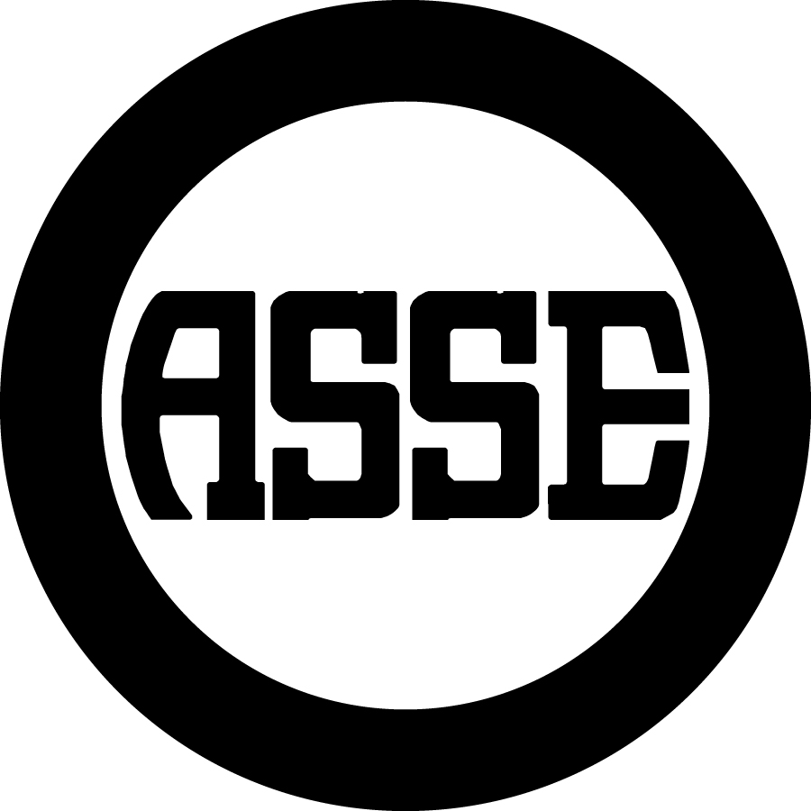
Contrat et demande de mise en liste de produits ASSE

Renseignements sur les demandes de mise en liste de produit
Le sceau ASSE ne peut être apposé que sur ou en lien avec les produits qui ont été évalués et jugés conformes à la ou aux normes applicables conformément aux A-001 Procédure du système de certification ASSE (édition actuelle).
Afin d'obtenir l'autorisation d'apposer le sceau d’ASSE sur un produit, le demandeur doit d'abord faire mettre à l’essai son produit par un laboratoire d'essai agréé par ASSE pour vérifier sa conformité à la norme applicable. Le laboratoire doit remplir le formulaire de rapport d'évaluation de laboratoire (rapport d’essai) applicable aux normes d’ASSE. Une liste des laboratoires d'essai agréés est jointe en annexe.
Toutes les dispositions relatives à la mise à l'essai du produit doivent être convenues directement par le fabricant et le laboratoire d'essai. Toutes les dispositions relatives aux essais sont convenues directement par le laboratoire et le fabricant.
Avant, pendant ou après la mise à l’essai du produit, le demandeur peut demander l'autorisation d'apposer le sceau ASSE ou le sceau cASSE. Le contrat et demande de mise en liste de produit ASSE doivent être remplis et soumis avec chaque nouvelle certification à une norme et une révision données. Au moment où les documents requis sont soumis à l'équipe responsable de la mise en liste des produits, un exemplaire de ce contrat et cette demande de mise en liste de produits ainsi que les frais initiaux du modèle doivent être envoyés au bureau international d’ASSE à des fins de traitement. Les frais de demande ne sont pas remboursables.
Les documents soumis doivent comprendre une nomenclature ou une vue éclatée montrant l’assemblage du ou des produits et un dessin du ou des produits montrant où le sceau d’ASSE ou le sceau de cASSE doit être apposé, s'il est approuvé pour l'inscription sur la liste d’ASSE.
Les frais initiaux du modèle et de renouvellement annuel doivent être facturés selon le plus récent barème d’ASSE. Pour demander une copie Courriel : staffengineer@asse-plumbing.org.
Conformément aux Procédure du système de certification ASSE (A-001), un audit d'usine, annoncé ou non, doit être réalisé chaque année pour chaque mise en liste, et ce avant la certification initiale pour les usines qui n'ont pas encore été auditées par ASSE. L'audit est réalisé par le personnel d’ASSE ou par un auditeur sous-traitant. Tous les coûts liés à l'audit sont facturés par ASSE directement à l’entreprise inscrite sur la liste.
Affichage du sceau ASSE ou du sceau cASSE - Le sceau et le numéro de la norme doivent être apposés de manière permanente sur le produit ou l'étiquette permanente de tous les produits inscrits sur la liste d’ASSE qui ont reçu l'accord préalable et écrit du directeur général d’ASSE. Pour les exemptions, se référer aux Procédure du système de certification ASSE (A-001). L’entreprise inscrite sur la liste ne doit pas utiliser la certification pour jeter le discrédit sur ASSE et ne doit pas faire d’affirmations au-delà du champ d'application de la certification. IAPMO est le seul propriétaire du sceau ASSE et du sceau cASSE. Le sceau ASSE est une marque de certification dûment déposée (Numéro d’inscription de marque de commerce des États-Unis 2,323,383 ; Numéro d’inscription de marque de commerce canadienne TMA856415).
Interdiction d'affichage - Le sceau ASSE ne doit pas être affiché sur un produit, une publicité, un document, une instruction, un emballage ou tout autre matériel imprimé avant d'avoir reçu l'autorisation du directeur général d’ASSE.
L'affichage du sceau ASSE ne constitue pas un endossement du produit. L'apposition du sceau ASSE ou du sceau cASSE confirme que le produit a été soumis à ASSE pour une évaluation en fonction de la norme applicable, qu'il a été examiné et jugé conforme à la norme applicable et à l'édition actuelle des Procédures du conseil de contrôle du sceau. Toute fausse déclaration ou violation sera un motif de retrait de la certification.
Des illustrations gratuites pour l'impression du sceau ASSE ou du sceau cASSE sont disponibles auprès d’ASSE International.
Type de demande
Fabricant d'équipement d'origine (FEO) des modèles figurant sur la demande. Cochez les cases ci-dessous selon les besoins :
Examen standard Examen accéléré Transférer la mise en liste Mise en liste aux États-Unis et au Canada
LEC (Critères d’évaluation de la mise en liste) Rapport d’évaluation
Marque privée de modèles croisés avec le numéro de sceau ASSE existant
Pour les nouveaux demandeurs, à l'exception des demandeurs de marque privée, les renseignements suivants sont exigés :
 Copie du rapport d’évaluation du laboratoire. (L'original du formulaire de rapport d'évaluation du laboratoire doit être soumis directement par le laboratoire à l'attention du coordinateur de la mise en liste des produits.) Cette disposition ne s'applique pas aux transferts de mise en liste d'autres organismes de certification, aux demandes de marques privées ou aux mises en liste à des normes autres que celles d’ASSE.
 Dessins d’assemblage.
 Des dessins détaillés des pièces individuelles des composants du produit avec une liste complète des matériaux.
 Liste des pièces en contact avec le fluide, le cas échéant selon la norme.
 Une copie d'un certificat ISO-9001 en vigueur (le cas échéant)
 Le cas échéant, une liste des processus externalisés affectant la conformité aux procédures SC (p. ex., l'étalonnage des jauges)
 Pour les installations de fabrication qui n'ont pas été précédemment auditées par ASSE, une copie du manuel de contrôle de la qualité des installations.
 Pour le transfert des mises en liste d'autres organismes de certification, le nom de l'organisme de certification et le numéro de certification.

Pour les demandeurs de marque privée,
 Remplissez le formulaire de demande de marque privée : staffengineer@asse-plumbing.org.)
Pour tous les demandeurs, les éléments suivants sont requis :
 Consignes d'installation, fiches techniques, consignes d'entretien, consignes de mise à l’essai et listes de pièces de rechange.
 Un contrat et une demande de mise en liste de produit dûment rempli et signé.
 Un dessin du ou des produits indiquant l'emplacement du sceau ASSE et la norme applicable.
 Des frais selon le plus récent barème d’ASSE. Pour demander une copie du plus récent barème d’ASSE, envoyez un courriel à staffengineer@asse-plumbing.org.
Pour les clients existants qui ne procèdent qu’à la mise à jour de leur contrat
 Un contrat et une demande de mise en liste de produit dûment rempli et signé. Ce contrat concerne tous les certificats en vigueur de l’entreprise inscrite sur la liste qui indiquent les produits et la portée de la certification.
Renseignements sur les produits
Norme applicable (une seule norme) Année de révision
Marque ou nom commercial (s'il diffère de celui du fabricant) Numéro de sceau existant (le cas échéant)
Identification (inclure le numéro, le type, le modèle ou tout autre moyen d'identification pour ce produit spécifique)

Laboratoire d'essai agréé par ASSE (le cas échéant)
Date de soumission au laboratoire (le cas échéant)
Coordonnées et emplacements

Entreprise inscrite sur la liste :
Nom du représentant de l’entreprise :
Ligne d'adresse 1 :
Ligne d'adresse 2 :
Ville : État/Province : Pays : Code postal :
Téléphone : Télécopieur : Courriel :
Nom de l’entreprise inscrite sur la liste, s’il diffère de celui de l’entreprise du représentant :
Contact :
Ligne d'adresse 1 :
Ligne d'adresse 2 :
Ville : État/Province : Pays : Code postal :
Téléphone : Télécopieur : Courriel :
Lieu de fabrication du produit, s'il diffère de celui de l’entreprise inscrite sur la liste :
Contact :
Ligne d'adresse 1 :
Ligne d'adresse 2 :
Ville : État/Province : Pays : Code postal :
Téléphone : Télécopieur : Courriel :
Emplacement(s) de l'entrepôt, s'il(s) diffère(nt) de celui de la personne inscrite sur la liste :
Contact :
Ligne d'adresse 1 :
Ligne d'adresse 2 :
Ville : État/Province : Pays : Code postal :
Téléphone : Télécopieur : Courriel :
Nom de l’entreprise de marque privée, le cas échéant :
Contact :
Ligne d'adresse 1 :
Ligne d'adresse 2 :
Ville : État/Province : Pays : Code postal :
Téléphone : Télécopieur : Courriel :
Accord :
En tant que représentant dûment autorisé de (Entreprise), j'ai lu et compris les procédures de l’édition en vigueur des Procédure du système de certification ASSE (A-001). Des exemplaires sont disponibles (gratuitement) sur demande écrite adressée à ASSE ou à https://www.asse-plumbing.org/media/32190/asse_certification_scheme_procedure.pdf sur le site Web d’ASSE. En contrepartie de sa capacité à participer au programme du sceau ASSE et de la licence d'affichage du sceau accordée par la présente, l’Entreprise accepte d'être liée par les Procédure du système de certification ASSE (A-001).
ASSE garantit uniquement que les services fournis par ASSE en vertu de cet Accord le seront de bonne foi. Aucune autre affirmation ou garantie n'est fournie par ASSE en ce qui concerne ses services ou cet Accord. L’Entreprise renonce par la présente à toute réclamation ou cause d'action contre ASSE fondée sur une négligence découlant de toute action ou de tout manquement de la part d'ASSE dans l'octroi, le refus ou la révocation de toute inscription, à l'exception des réclamations fondées sur une négligence grave ou un manque de bonne foi de la part d'ASSE.
En aucun cas ASSE ne pourra être tenue responsable envers l’Entreprise ou toute autre personne ou entité de tous dommages consécutifs, spéciaux ou indirects, pour toute réclamation ou cause d'action, quelle qu'elle soit, qu'elle soit fondée sur un contrat, un délit ou autre. L’Entreprise s'engage à indemniser, défendre et dégager de toute responsabilité ASSE et ses dirigeants, administrateurs, membres, agents, sociétés mères et représentants contre toutes les réclamations, responsabilités, pertes, dommages, coûts et dépenses, y compris, mais sans s'y limiter, les honoraires d'avocat, les frais d'enquête et les frais juridiques découlant de, liés à ou en relation avec (a) la participation de l’Entreprise au programme du sceau ASSE, y compris, mais sans s'y limiter, les déclarations de l’Entreprise à des tiers concernant la participation de l’Entreprise au programme du sceau ASSE, et (b) toutes les réclamations de tiers concernant l'achat ou l'utilisation des produits de l’Entreprise, qu'elles soient fondées sur un contrat (y compris, mais sans s'y limiter, les réclamations de garantie), un délit (y compris, mais sans s'y limiter, les réclamations pour négligence ou responsabilité en lien avec les produits) ou autre. L’Entreprise s'engage en outre à obtenir et à maintenir des polices d'assurance responsabilité civile pour les produits, responsabilité civile générale ou des polices équivalentes avec une couverture d'un montant raisonnablement satisfaisant selon ASSE ou les normes commerciales du secteur.
L’Entreprise se conformera strictement aux exigences des Procédure du système de certification ASSE (A-001) (édition actuelle). Toute fausse déclaration faite à ASSE ou violation des procédures par l’Entreprise sera un motif de cessation immédiate de la licence accordée en vertu des présentes.

Nom Date

Signature ______________________________________________________________________________
(Représentant dûment autorisé)


Tom Palkon
Directeur général

Ce contrat de mise en liste de produit doit être soumis à :
ASSE International
18927 Hickory Creek Drive, Suite 220
Mokena, IL 60448
Téléphone : 708 995-3019
Courriel : listingcoordinator@asse-plumbing.org

Laboratoires figurant sur la liste d’ASSE

Pour des informations sur les capacités des laboratoires, voir le site Web d’ASSE sous
http://www.asse-plumbing.org/seal/listed_labs.html et cliquez sur le lien du laboratoire.

1. Apollo Valves/Conbraco Industries
1418 S. Pearl Street
Pageland, SC 29728
À l’attention de : Greg Goodson.
Téléphone : (843) 672-1600
Courriel : greg.goodson@conbraco.com

2. CSA GROUP - Cleveland
8501 E. Pleasant Valley Road
Cleveland, OH 44131-5575
À l’attention de : John Sena
Téléphone : 416 747-4013
Courriel : john.sena@csagroup.org

3. IAPMO R & T Lab.
5001 E. Philadelphia St.
Ontario, CA 91761-2816
À l’attention de : Ken Wijaya
Téléphone : 909 472-4100
Courriel : ken.wijaya@iapmortl.org

4. IAPMO Guangzhou Lab.
No. 201, Building A, Yushu Industrial Park
Science City, Huangpu District.
Guangzhou, Guangdong 510663

À l’attention de : Lijing Zhang ou Xicheng Xiong
Téléphone : 86-20-82260946
Courriel : Chinalab@iapmortl.org
Lijing.zhang@iapmortl.org
xicheng.xiong@iapmortl.org

5. In-Sink-Erator
4700 21st Street
Racine, WI 53406
À l’attention de : David Hoyer
Téléphone : (262) 598-5249
Courriel : david_r_hoyer@whirlpool.com

6. Kohler
444 Highland Dr
Kohler, WI 53044
À l’attention de : Tony Reis
Téléphone : 920 457-4441
Courriel : tony.reis@kohler.com Web : http://www.kohler.com
7. NSF International
789 Dixboro Road
Ann Arbor, MI 48105
À l’attention de : Dave Orton
Téléphone : 734 769-8010
Courriel : orton@nsf.org Web : http://www.nsf.org

8. QAI Laboratories
1325 North 108th E. Ave.
Tulsa, OK 74116
À l’attention de : Jarrod Johnson
Téléphone : 918 437-8333
Courriel : jjohnson@qai.org

9. Sloan Flushmate
30075 Research Drive
New Hudson, MI 48165
À l’attention de : Jasris Jasnie
Téléphone : 248 446-5300
Courriel : jasris.jasnie@flushmate.com

10. Stevens Institute of Technology
Center for Environmental Systems
Castle Point on Hudson
Hoboken, NJ 07030
À l’attention de : Dr. Tsan-Liang Su
Téléphone : (201) 216-5697
Courriel : tlsu@stevens.edu

11. University of Southern California School of Engineering FCCCHR
KAP-200 University Park MC-2531
Los Angeles, CA 90089-2531
À l’attention de : Henry Chang
Téléphone : 213 740-2032
Courriel : fccchrlab@usc.edu
Web : http://www.usc.edu/dept/fccchr

12. Zurn Water LLC -Wilkins
1747 Commerce Way
Paso Robles, CA 93446
À l’attention de : Chris Corral
Téléphone : 805 226-6263
Courriel : chris.corral@zurn.com

